

实验报告

实 验（一）

题 目 计算机系统漫游

专 业 计算机类
学 号 1170500913
班 级 1703002
学 生 熊健羽
指 导 教 师 史先俊
实 验 地 点 G721
实 验 日 期 2018年9月11日

计算机科学与技术学院

目 录

第1章 实验基本信息 - 4 -
1.1 实验目的 - 4 -
1.2 实验环境与工具 - 4 -
1.2.1 硬件环境 - 4 -
1.2.2 软件环境 - 4 -
1.2.3 开发工具 - 4 -
1.3 实验预习 - 4 -
第2章 实验环境建立 - 10 -
2.1 Vmware下中文Ubuntu安装（5分） - 10 -
2.2 Ubuntu与Windows目录共享（5分） - 11 -
第3章 Windows 软硬件系统观察分析 - 13 -
3.1 查看计算机基本信息（2分） - 13 -
3.2 设备管理器查看（2分） - 14 -
3 隐藏分区与虚拟内存之分页文件查看（2分） - 14 -
3.4 任务管理与资源监视（2分） - 15 -
3.5 计算机硬件详细信息（2分） - 15 -
第4章 Linux软硬件系统观察分析 - 16 -
4.1 计算机硬件详细信息（3分） - 16 -
4.2 任务管理与资源监视（2分） - 17 -
4.3 共享目录的文件系统信息（3分） - 17 -
4.4 Linux下网络系统信息（2分） - 18 -
第5章 以16进制形式查看程序Hello.c - 19 -
5.1 请查看HelloWin.c与HelloLinux.c的编码（3分） - 19 -
5.2 请查看HelloWin.c与HelloLinux.c的回车（3分） - 20 -
第6章 程序的生成 Cpp、Gcc、As、ld - 21 -
6.1 请提交每步生成的文件（4分） - 21 -
第7章 计算机系统的基本信息获取编程 - 22 -
7.1 请提交源程序文件（10分） - 22 -
第8章 计算机数据类型的本质 - 23 -
8.1 请提交源程序文件Datatype.c（10分） - 23 -
第9章 程序运行分析 - 24 -
9.1 sum的分析（20分） - 24 -
9.2 float的分析（20分） - 25 -
第10章 总结 - 27 -
10.1 请总结本次实验的收获 - 27 -
10.2 请给出对本次实验内容的建议 - 27 -
参考文献 - 28 -

第1章 实验基本信息

1.1 实验目的
运用现代工具进行计算机软硬件系统的观察与分析；
运用现代工具进行Linux下C语言的编程调试；
初步掌握计算机系统的基本知识与各种类型的数据表示。

1.2 实验环境与工具

1.2.1 硬件环境
CPU：Intel(R) Core(TM) i5-7200U @ 2.50GHz (64位)
GPU：Intel(R) HD Graphics 620
Nvidia GeForce 940MX
物理内存：8.00GB
磁盘：1TB HDD
128GB SSD

1.2.2 软件环境
Windows10 64位；
Vmware 14.11；
Ubuntu 18.04 64位；

1.2.3 开发工具
Visual Studio 2010 64位；
Code::Blocks；
gedit，gcc，notepad++；

1.3 实验预习
1.windows下编写hellowin.c:
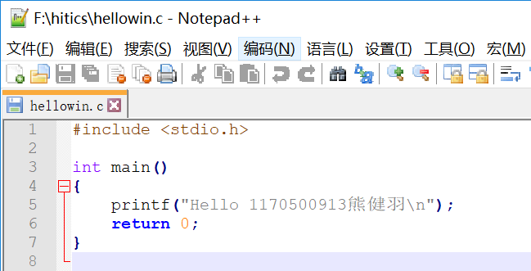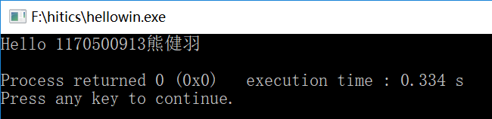

2.linux下编写hellolinux.c:
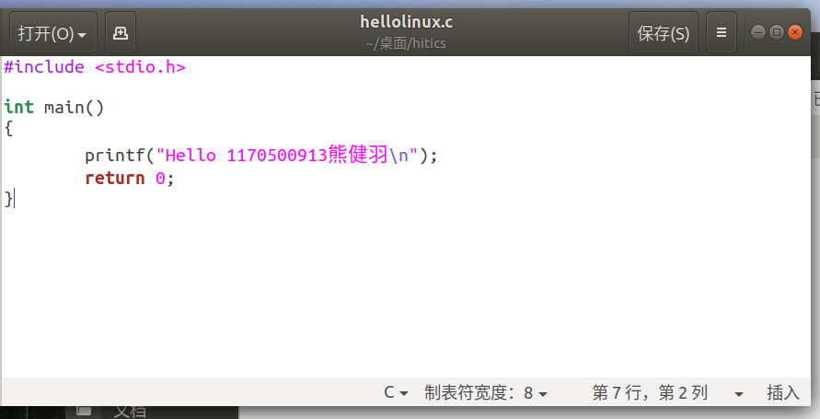
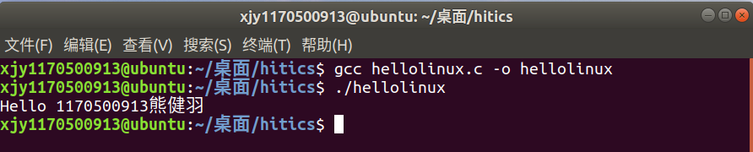

3.
showbyte.c代码如下：（由syntax-highlight-word生成代码高亮）
- /* showbyte.c
- 文件指针读取文件hellowin.c
- */
- #include <stdio.h>
- #include <stdlib.h>
- /*函数声明*/
- void ShowLine(char *s, int len);

- int main()
- {
- FILE *fp1;
- char s[60];
- char ch;
- int counter = 0;
- if((fp1 = fopen(".\\hellowin.c","r")) == NULL)
- //打开当前目录的hellowin.c文件
- {
- printf("failure to open!\n");
- exit(0);
- }
- while((ch = fgetc(fp1)) != EOF)
- {
- s[counter % 16] = ch; //s数组储存一行的字符串
- counter++; //counter计数，控制换行
- if(counter % 16 == 0) //一行完整16个字符
- ShowLine(s, 16);
- }
- if(counter % 16 != 0) //若最后一行不满16个字符
- ShowLine(s, counter % 16);
- fclose(fp1);
- //getchar();
- return 0;
- }

- void ShowLine(char *s, int len) //输出一行（len个）的字符和十六进制
- {
- int i;
- for(i = 0; i < len; i++)
- {

- if(s[i] == '\n') //考虑制表符、回车符、换行符
- printf("\\n ");
- else if(s[i] == '\r')
- printf("\\n ");
- else if(s[i] == '\t')
- printf("\\t ");

- else if(s[i] < 0) //收到汉字字符
- {
- printf("%c%c ",s[i],s[i + 1]); //ASCII中一个汉字为2个字节
- i++;
- }
- else //普通字符
- printf("%c ",s[i]);
- }
- printf("\n");
- for(i = 0; i < len; i++) //输出十六进制
- printf("%02x ",s[i] & 0xff); //只取低8位
- printf("\n");
- }
showbyte.c编译运行结果截图如下：
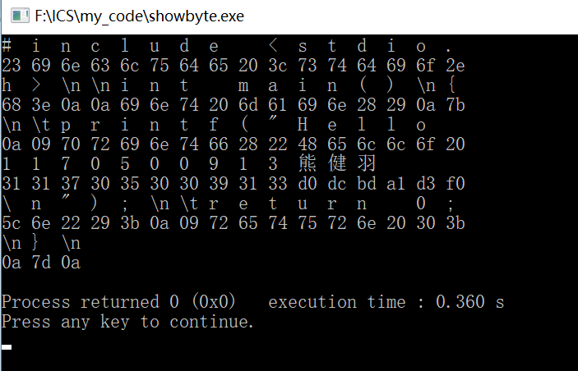

4.
datatype.c代码如下
- /*datatype.c*/

- #include <stdio.h>

- typedef unsigned char* byte_p;

- int main();
- void showByte(byte_p p, int len);

- char ch = 'a';
- int num = 1170500913;
- int *p = #
- int array[] = {0, 1, 2};
- long lnum = 1170500913;
- long long llnum = 1170500913;
- float f = 1999.0;
- double lf = 19991217.0;

- enum color
- {
- red,
- green,
- yellow,
- blue
- } sky = blue;

- union var
- {
- int num;
- char ch;
- } v = {66};
- struct student
- {
- int num;
- float score;
- char level;
- } stu1 = {1, 98.5, 'A'};

- int (*p_printf)(const char *, ...) = printf;
- int (*p_main)() = main;

- int main()
- {
- printf("数据类型\t变量名\t\t变量内容\t变量地址\t变量对应的16进制内存字节\n");
- printf("DataType\tDataName\tContent\t\tAddress\t\tContent_HEX(Little_Endian)\n");
- printf("-------------------------------------------------------------------------------------------\n");

- printf("char\t\tch\t\t%c\t\t0x%x\t", ch, (byte_p)&ch); //char
- showByte((byte_p)&ch, sizeof(char));
- printf("int\t\tnum\t\t%d\t0x%x\t", num, (byte_p)&num); //int
- showByte((byte_p)&num, sizeof(int));
- printf("int*\t\tp\t\t0x%x\t0x%x\t", p, (byte_p)&p); //int*
- showByte((byte_p)&p, sizeof(int*));
- printf("int[]\t\tarray\t\tarray[0] = %d\t0x%x\t", array[0], (byte_p)array); //int[]
- showByte((byte_p)array, sizeof(int));
- printf("\t\t\t\tarray[1] = %d\t0x%x\t", array[1], (byte_p)(array + 1));
- showByte((byte_p)(array + 1), sizeof(int));
- printf("\t\t\t\tarray[2] = %d\t0x%x\t", array[2], (byte_p)(array + 2));
- showByte((byte_p)(array + 2), sizeof(int));
- printf("long\t\tlnum\t\t%ld\t0x%x\t", lnum, (byte_p)&lnum); //long
- showByte((byte_p)&lnum, sizeof(long));
- printf("long long\tllnum\t\t%I64d\t0x%x\t", llnum, (byte_p)&llnum); //long long
- showByte((byte_p)&llnum, sizeof(long long));
- printf("float\t\tf\t\t%.2f\t\t0x%x\t", f, (byte_p)&f); //float
- showByte((byte_p)&f, sizeof(float));
- printf("double\t\tlf\t\t%.2lf\t0x%x\t", lf, (byte_p)&lf); //double
- showByte((byte_p)&lf, sizeof(double));
- printf("enum color\tsky\t\t%d\t\t0x%x\t", sky, (byte_p)&sky); //enum
- showByte((byte_p)&sky, sizeof(enum color));
- printf("union var\tv\t\tv.num = %d\t0x%x\t", v.num, (byte_p)&(v.num)); //union
- showByte((byte_p)&(v.num), sizeof(v.num));
- printf("\t\t\t\tv.ch = %c\t0x%x\t", v.ch, (byte_p)&(v.ch));
- showByte((byte_p)&(v.ch), sizeof(v.ch));
- printf("struct student\tstu1\t\tstu1.num = %d\t0x%x\t", stu1.num, (byte_p)&(stu1.num)); //struct
- showByte((byte_p)&(stu1.num), sizeof(stu1.num));
- printf("\t\t\t\tstu1.score=%.1f\t0x%x\t", stu1.score, (byte_p)&(stu1.score));
- showByte((byte_p)&(stu1.score), sizeof(stu1.score));
- printf("\t\t\t\tstu1.level = %c\t0x%x\t", stu1.level, (byte_p)&(stu1.level));
- showByte((byte_p)&(stu1.level), sizeof(stu1.level));
- printf("FunctionPointer\tp_main\t\t0x%x\t0x%x\t", p_main, (byte_p)&p_main); //main
- showByte((byte_p)&p_main, sizeof(p_main));
- printf("FunctionPointer\tp_printf\t0x%x\t0x%x\t", p_printf, (byte_p)&p_printf); //printf
- showByte((byte_p)&p_printf, sizeof(p_printf));
- printf("\n注：p_main与p_printf的内容即为main函数与printf函数的地址\n"); //tip
- }

- void showByte(byte_p p, int len) //用于打印变量对应的16进制内存字节
- {
- int i;
- printf("0x");
- for(i = 0; i < len; i++)
- {
- printf("%02x ",*p);
- p++;
- }
- printf("\n");
- }
datatype.c编译运行结果如下：
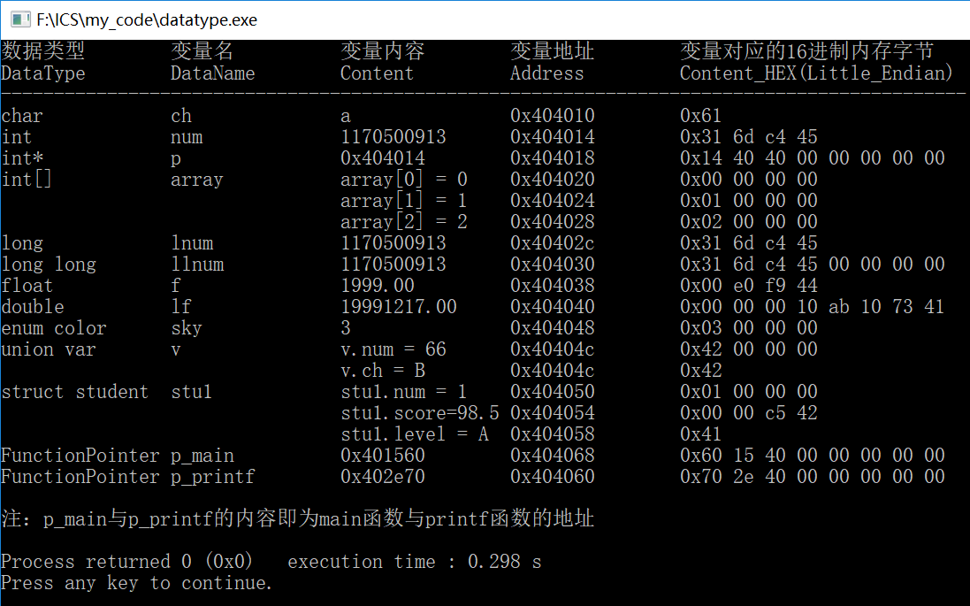

第2章 实验环境建立

2.1 Vmware下中文Ubuntu安装（5分）
安装Ubuntu，安装中文输入法（搜狗输入法），用户名为学号！
打开终端term，输入 Hello 1160300199学霸（用真实学号姓名代替）。
截图：要求有Windows状态行，Vmware窗口，Ubuntu窗口，终端term窗口，输入的“Hello 1160300199学霸”信息
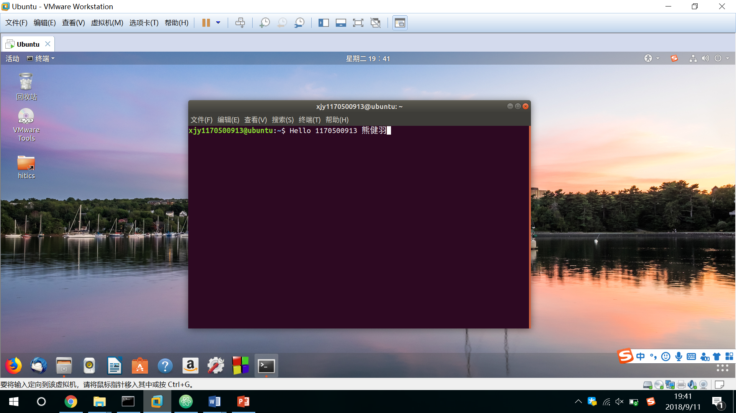

图2-1 Vmware下中文Ubuntu安装效果截图

2.2 Ubuntu与Windows目录共享（5分）
在Windows下建立一目录，将hellowin.c拷贝到此目录。在vmware下设置Ubuntu共享hitics。
在Ubuntu下Home/用户名中 建立一快捷链接hitics指向此共享目录,并在此目录建立hellolinux.c。
打开终端term，进入此目录，输入 “ls –la” 指令。
截图：要求有Ubuntu的“文件”应用打开“Home/用户名”，能看到hitics。term窗口。
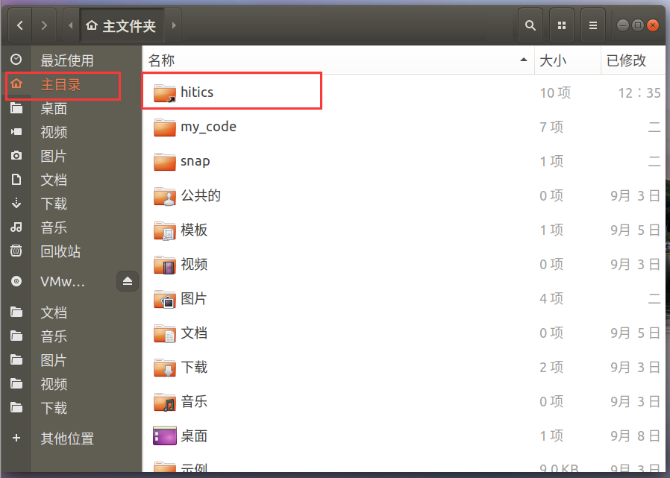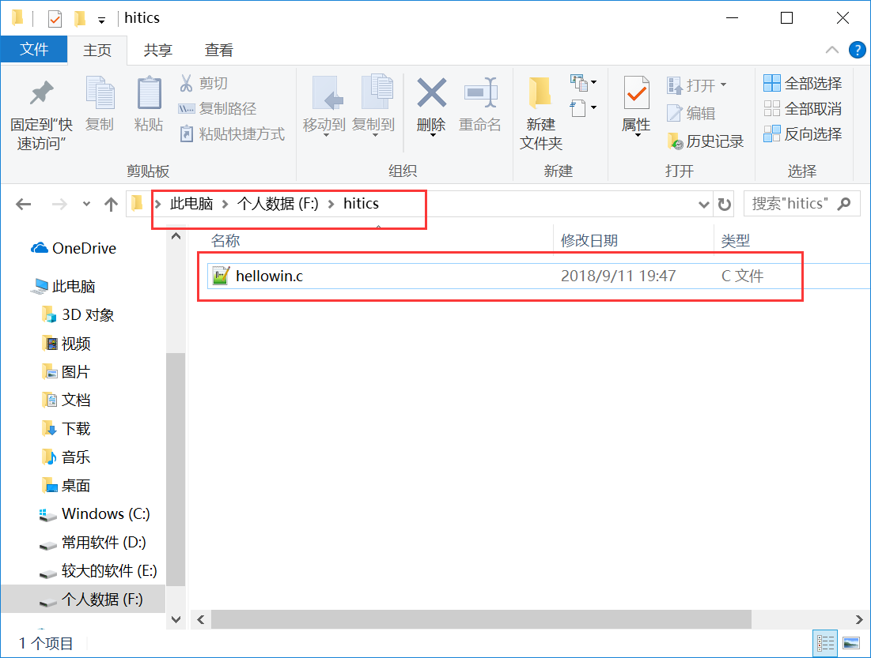
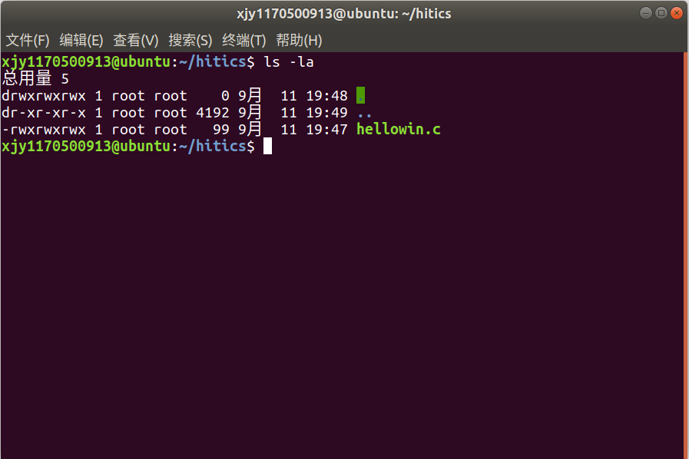

图2-2 Ubuntu与Windows共享目录截图

第3章 Windows 软硬件系统观察分析

3.1 查看计算机基本信息（2分）
截图： 控制面板->系统
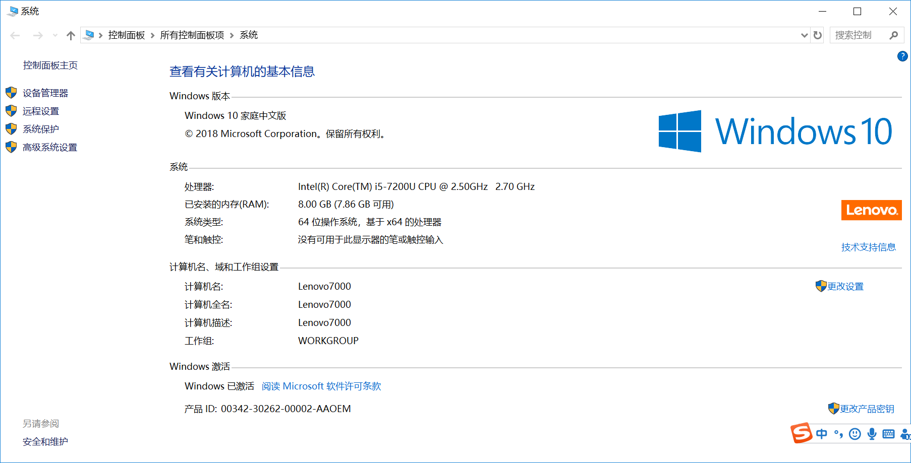
(a)
命令行systeminfo执行结果(至少包含启动设备行)
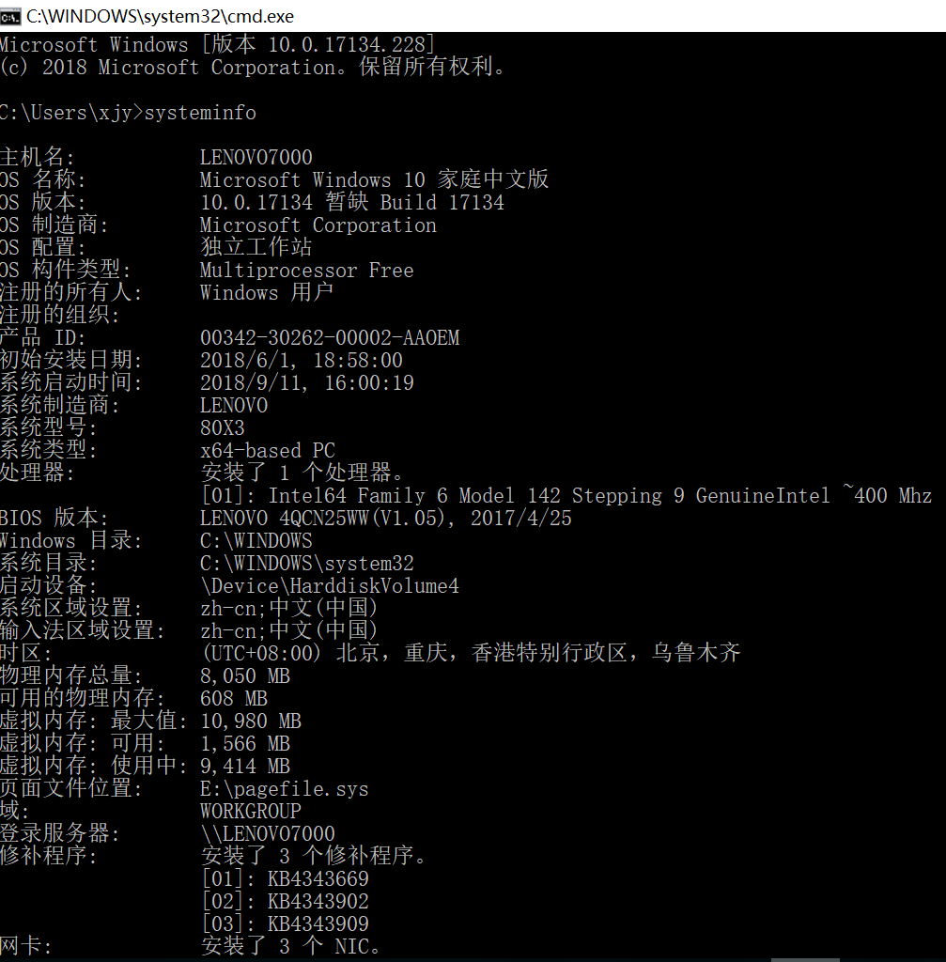
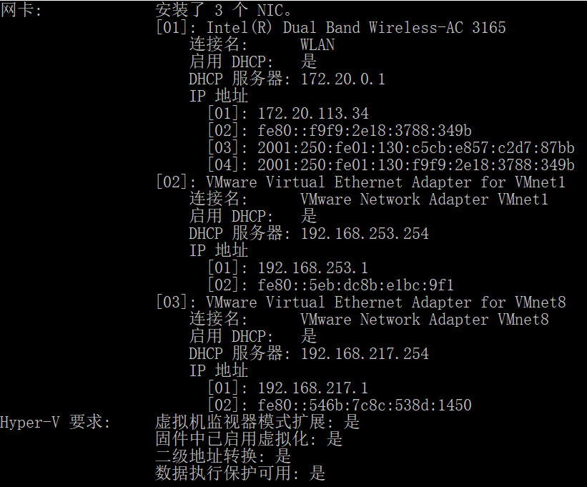
(b)
图3-1 Windows下计算机基本信息

3.2 设备管理器查看（2分）
按链接列出设备，找出所有的键盘鼠标设备。写出每一个设备的从根到叶节点的路径。
键盘：Lenovo7000→基于ACPI x64的电脑→Microsoft ACPI-Compliant System→PCI Express根复合体→ Mobile 7th Generation Intel(R) Processor Family l/O LPC Controller (U with iHDCP2.2 Premium) - 9D4E→PS/2标准键盘
鼠标1：Lenovo7000→基于ACPI x64的电脑→Microsoft ACPI-Compliant System→PCI Express根复合体→Intel(R) USB 3.0可扩展主机控制器-1.0(Microsoft)→USB根集线器(USB 3.0)→USB Composite Device→USB输入设备→HID-compliant mouse
鼠标2（若有）：无。

3 隐藏分区与虚拟内存之分页文件查看（2分）
写出计算机主硬盘的各隐藏分区的大小（MB）：
EFI系统分区：260MB
OEM分区：1000MB
写出pagefile.sys的文件大小（Byte）：2929 MB = 3071279104 Byte
C盘根目录下其他隐藏的系统文件名字为：
Intel MSOCache ProgramData UserGuidePDF

3.4 任务管理与资源监视（2分）
写出你的计算机的PID最小的两个任务的名称、描述。
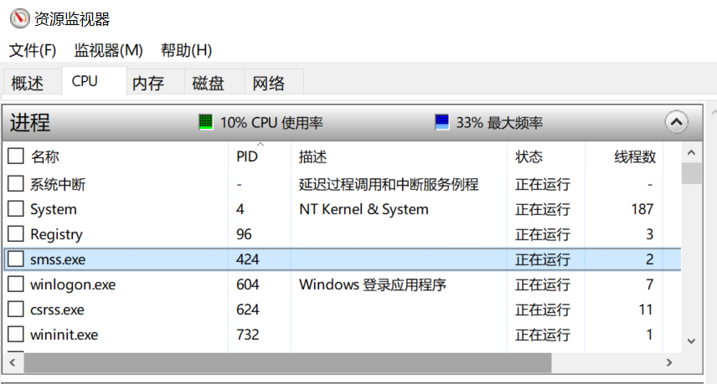
1.系统中断 延迟过程调用和中断服务例程
2.System NT Kernel & System

3.5 计算机硬件详细信息（2分）
CPU个数： 1 物理核数： 2 逻辑处理器个数： 4
L1 Cache大小： 128 KB L2 Cache大小： 512 KB L3 Cache大小： 3.0 MB
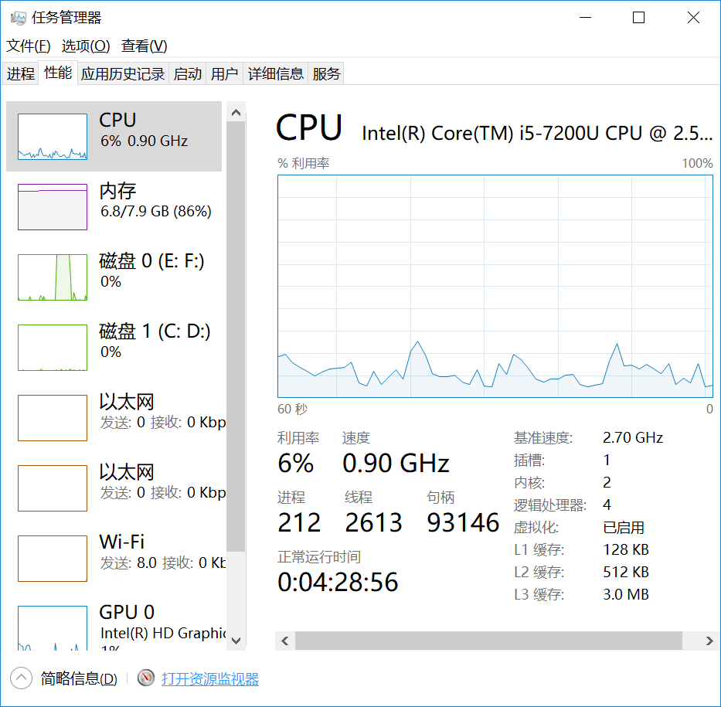
图3-2 Windows下计算机硬件详细信息

第4章 Linux软硬件系统观察分析

4.1 计算机硬件详细信息（3分）
CPU个数： 1 物理核数： 2 逻辑处理器个数： 2
MEM Total： 3.8 G Used： 1.5G Swap： 947 M
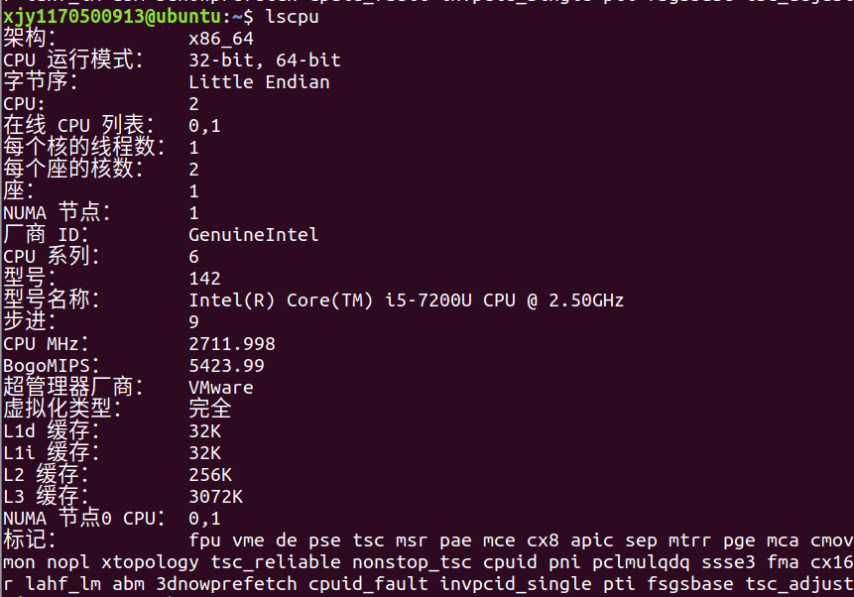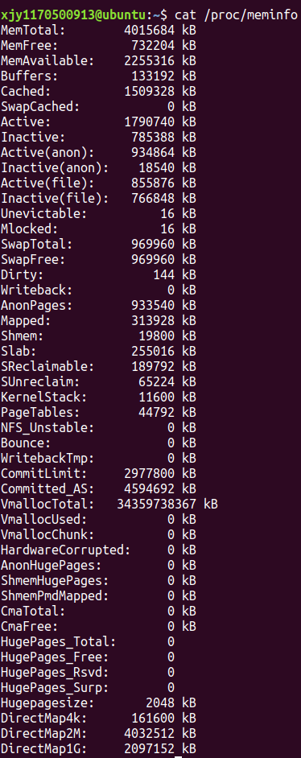
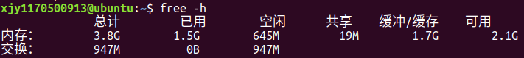

图4-1 Linux下计算机硬件详细信息截图

4.2 任务管理与资源监视（2分）
写出Linux下的PID最小的两个任务的PID、名称（Command）。
1.PID:1 Command: /sbin/init splash
2.PID:344 Command: /lib/system/system-journald

输入htop命令:
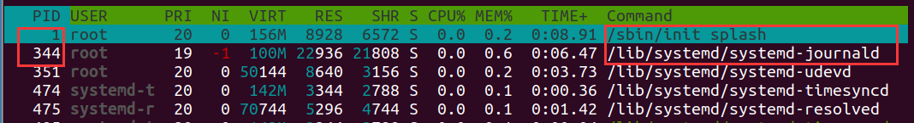

4.3 共享目录的文件系统信息（3分）
写出Linux下的hitics共享目录对应的文件系统的基本信息：
名称： vmhgfs-fuse 容量： 391G 挂载点： /mnt/hgfs
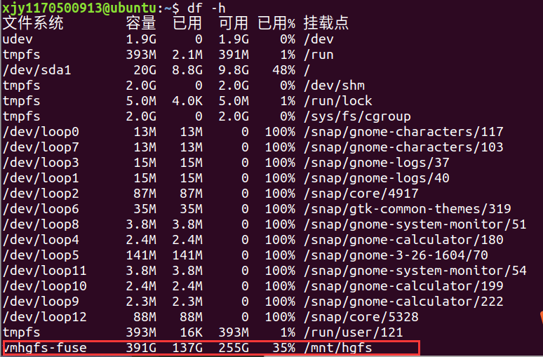

4.4 Linux下网络系统信息（2分）
写出本虚拟机的IPv4地址： 192.168.217.130
mac地址： 00:0c:29:70:1e:d8
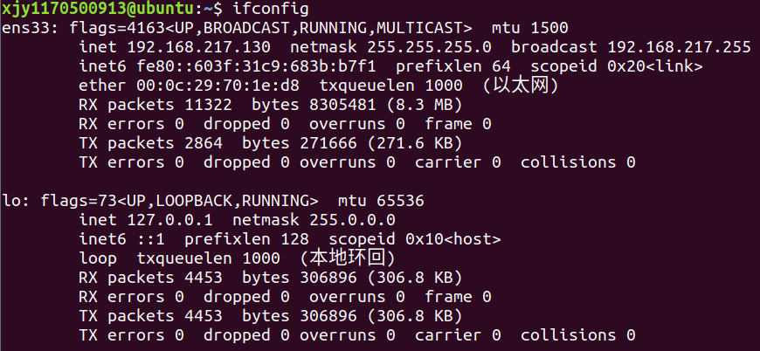

图4-1 Linux下网络系统信息

第5章 以16进制形式查看程序Hello.c

5.1 请查看HelloWin.c与HelloLinux.c的编码（3分）
hellowin.c采用 ASCII 编码，hellolinux.c 采用 UTF-8 编码，你的姓名：
熊健羽 分别编码为： D0 DC BD A1 D3 F0 与 e7 86 8a e5 81 a5 e7 be bd 。
hellowin.c在Linux下用gcc缺省模式编译后运行结果为，如图：
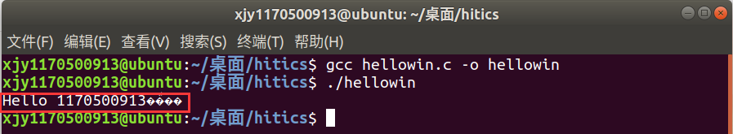

Windows下用winhex查看hellowin.c:，如下图：
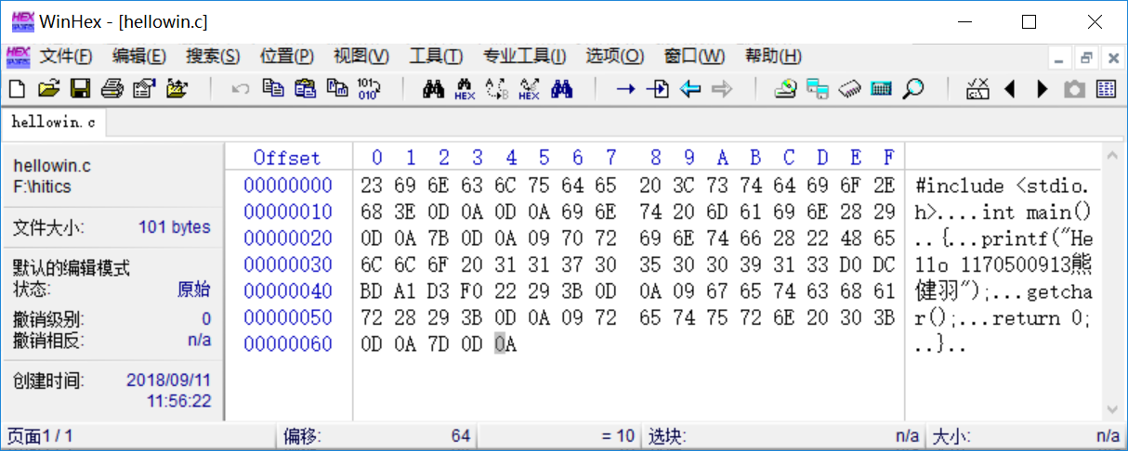
Ubuntu下用终端命令查看hellolinux.c，如下图：
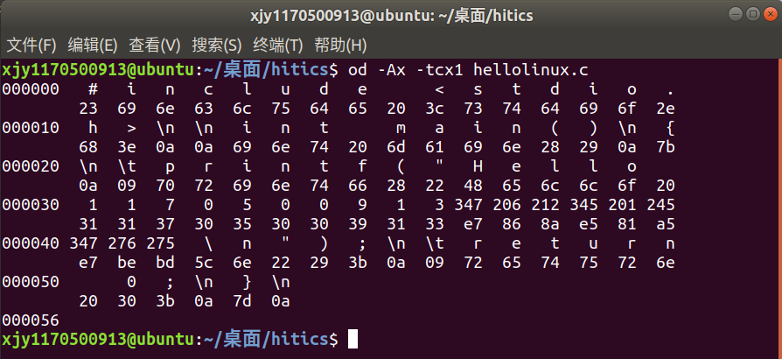

5.2 请查看HelloWin.c与HelloLinux.c的回车（3分）
Windows下的回车编码为： 0D 0A ，Linux下的回车编码为： 0A 。
交叉打开文件的效果是 windows下（ASCII编码）打开hellolinux.c,英文字符正常显示，中文字符出现乱码 ； Linux下（UTF-8编码）打开hellowin.c，英文字符正常显示，中文字符出现乱码 。

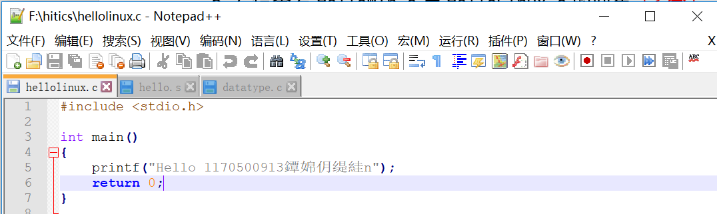

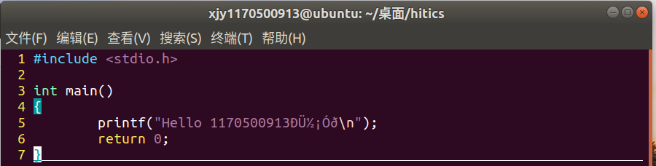

第6章 程序的生成 Cpp、Gcc、As、ld

6.1 请提交每步生成的文件（4分）
hello.i hello.s hello.o hello.out (附上hellolinux.c)
链接如下（双击图标打开）：
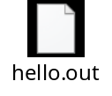
hello.i hello.s hello.o hello.out hellolinux.c

第7章 计算机系统的基本信息获取编程

7.1 请提交源程序文件（10分）
isLittleEndian.c
cpuWordSize.c

链接如下（双击图标打开）：

isLittleEndian.c


cpuWordSize.c

第8章 计算机数据类型的本质

8.1 请提交源程序文件Datatype.c（10分）
要求有main函数进行测试。

链接如下（双击图标打开）：

datatype.c

第9章 程序运行分析

9.1 sum的分析（20分）
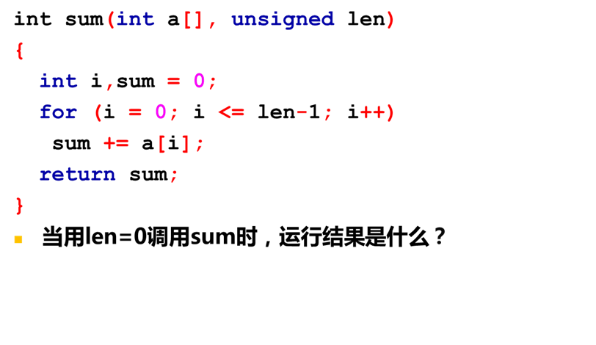
当用len = 0调用时，程序异常结束，如图：
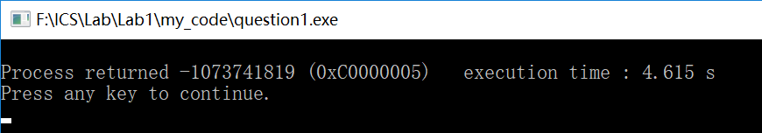

Q:为什么程序这样的运行结果？
A: 变量len被定义为无符号整型。无符号类型与有符号类型同时参与运算时，有符号类型会转换为无符号类型进行计算。
因此，当len = 0时，0 – 1运算将使用无符号加法：-1对应的无符号数为2³² – 1 = UMax，因此0 – 1的值为UMax。由于任意的unsigned int型都是小于或等于UMax的，所以该循环控制表达式总为真，因此，程序将试图访问数组a的非法元素，导致程序异常结束。

Q:怎么改进程序？
A:有两种方法可以改正代码，其一是将len声明为int类型；其二是将for的循环控制表达式改为i < len。

9.2 float的分析（20分）
程序运行结果是：
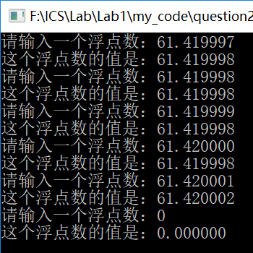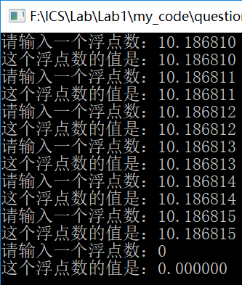

Q：为什么是这样的运行结果？
A：根据IEEE标准，float型以1位符号位，8位阶码，23位尾数的形式存储。
23位尾数能够表示的二进制最高精确有效数位为24位。

- 第一组数据，阶码E = 5，这一段数轴两个相邻浮点数的距离为 2⁵×2⁻²³ ≈ 3.8×10⁻⁶，即只能精确到小数点后5位，第6位是不精确的，因此多个小数点后第六位不同的小数，转化为浮点数时发生舍入，在内存中变成了同一个数据，从而输出了同一个十进制数。

把第一组数先写成定点数的形式：(红色为无法精确表示的位)
61.419997：111101.011010111000010011101100011000110…
61.419998：111101.011010111000010011111101001010100…
61.419999：111101.011010111000010100001101111100010…
61.420000：111101.011010111000010100011110101100001…
61.420001：111101.011010111000010100101111011111110…
根据舍入的法则，写出IEEE 754表示：

第一组（舍入之后）：
61.419997：
01000010011101011010111000010100
61.419998：
01000010011101011010111000010100
61.419999：
01000010011101011010111000010100
61.420000：
01000010011101011010111000010100
61.420001：
01000010011101011010111000010101
可见输入 61.419997，61.419998，61.419999，61.420000时内存中的数据相同，化成十进制为61.4199981689453125，舍入之后即为61.419998；输入61.420001时，化成十进制为61.420001983642578125，舍入之后即为61.420002。

- 第二组数据，阶码E = 3，这一段数轴两个相邻浮点数的距离为 2³×2⁻²³ ≈ 9.5×10⁻⁷，即能精确到小数点后6位，第7位是不精确的，因此第二组输入的数据均可精确表示，输出正确的值。
Q: 使用浮点数时应注意什么？
A：使用浮点数时应注意对精度的要求，越靠近原点，数越稠密，表示的精度越高，越远离原点，数越稀疏，表示的精度越低；
同时，浮点数不能简单的作比较。比如从上述例子可以看出，原始数值不相等的两个数，存储为浮点数后可能相等。

第10章 总结

10.1 请总结本次实验的收获
- 粗略地漫游了计算机系统，使用任务管理器、资源监视器、性能监视器、winhex、鲁大师等进行计算机软硬件系统的观察与分析，对计算机的硬件、操作系统等有了初步的认识；
- 对我以前从未使用过的操作系统Ubuntu有了初步的了解，熟悉了其中的基本命令与操作，为之后的实验打下基础；
- 对数据在计算机中的存储与表示有了更加深刻的认识，对字符的不同编码，整数的补码、无符号表示，浮点数的精度问题，浮点数的IEEE 754标准等有了更深刻的理解；
- 通过编写代码，了解了数据在内存中的存储形式、顺序、不同数据类型的大小，理解了小端/大端的含义，以及64位编译与32位编译的具体区别；
- 写实验报告的过程中，锻炼了word文档排版布局、语言构思的能力。

10.2 请给出对本次实验内容的建议
暂无。实验内容充实而丰富，我获益匪浅。

注：本章为酌情加分项。

参考文献
[1] 大卫R.奥哈拉伦，兰德尔E.布莱恩特. 深入理解计算机系统[M]. 机械工业出版社.2018.4

